**Демонстрационный вариант ПА по информатике**

Класс: 8

Учебный год: 2023-2024

**Пояснительная записка**

**Цель:** установление фактического уровня теоретических знаний учащихся по предмету Информатика, их практических умений и навыков, установления соответствия предметных учебных действий обучаемых требованиям ФГОС ООО за курс 8 класса.

**Особенности:**

* работа по информатике для 8-го класса проверяет уровень подготовки обучающихся по тематическим разделам «Цифровая грамотность», «Теоретические основы информатики», «Информационные технологии».
* Общее время на выполнение работы – 40 минут.

**Содержание и структура диагностической работы:**

Работа состоит из 6 заданий, из которых:

1. Вычисление количества информации
2. Кодирование и декодирование информации
3. Анализ алгоритмов
4. Системы счисления
5. Поисковые запросы в сети Интернет
6. Составление программы для исполнителя.

Содержание диагностической работы соответствует изученному к моменту проведения диагностики учебному материалу по информатике 8 класса.

В задании 3,4 ответ даётся в виде цифр (например, 1324), записанных без пробелов и разделительных символов, а в задании 1,2,5 – в виде слова (словосочетания, набора букв). Задание 6 выполняется с помощью компьютера и сохраняется в виде файла с расширением .kum в личной папке ученика.

Распределение заданий по основным темам представлено в таблице 1.

|  |  |
| --- | --- |
| **Содержание работы** | **Количество заданий в варианте** |
| Цифровая грамотность | 2 |
| Теоретические основы информатики | 3 |
| Информационные технологии | 1 |

Все задания по уровню базовой сложности.

Задания позволяют осуществить диагностику достижения предметных и метапредметных результатов обучения, в том числе овладение универсальными учебными действиями (УУД) в учебно-познавательной деятельности.

Задания направлены на выявление следующих **предметных результатов**:

* работать с файловой системой персонального компьютера с использованием графического интерфейса, а именно: создавать, копировать, перемещать, переименовывать, удалять и архивировать файлы и каталоги; использовать антивирусную программу
* оценивать и сравнивать размеры текстовых, графических, звуковых файлов и видеофайлов
* соблюдать требования безопасной эксплуатации технических средств ИКТ
* кодировать и декодировать сообщения по заданным правилам, демонстрировать понимание основных принципов кодирования информации различной природы (текстовой, графической, аудио)
* сравнивать длины сообщений, записанных в различных алфавитах, оперировать единицами измерения информационного объема и скорости передачи данных
* представлять результаты своей деятельности в виде структурированных иллюстрированных документов

Задания ПКР направлены на выявление следующих **метапредметных результатов:**

**Познавательные универсальные технологические действия**

**Базовые логические действия:**

* умение определять понятия, создавать обобщения, сохранять аналогии, классифицировать, самостоятельно выбирать основания и критерии для классификации, сохранять причинно-следственные связи, строить логические рассуждения, делать умозаключения (индуктивные, дедуктивные и по аналогиям) и выводы;
* умение создавать, применять и преобразовывать знаки и символы, модели и схемы для решения научных и познавательных задач;
* самостоятельно выбрать способ решения учебной задачи (сравнить несколько вариантов решения, выбрать наиболее подходящий с учетом самостоятельно выделенных вариантов).

**Работа с информацией:**

* выявлять дефицит информации, данных, ресурсов для решения поставленной задачи;
* применять различные методы, инструменты и запросы при поиске и отборе информации или данных из источников с учетом предложенной учебной задачи и заданных условий;
* выбирать, анализировать, систематизировать и интерпретировать информацию различных видов и форм представления;
* самостоятельно выбрать оптимальную форму представления информации и иллюстрировать решаемые задачи переносными схемами, диаграммами, иной графикой и их комбинациями;
* оценить надежность информации по критериям, предложенным учителем или сформулированным самостоятельно;
* эффективно запоминать и систематизировать информацию.

**Система оценивания**

Задание считается выполненным верно, если ответ записан в той форме, которая указана в инструкции по выполнению задания.

Система оценивания выполнения отдельных заданий и работы в целом:

1. Правильное выполнение заданий 1-5 оценивается 1 баллом.
2. Выполнение задания 6 оценивается в зависимости от полноты и правильности ответа в соответствии с критериями оценивания.

Максимальное количество баллов – 7.

Рекомендации по переводу первичных баллов в отметки по пятибалльной шкале:

|  |  |  |  |  |
| --- | --- | --- | --- | --- |
| Отметка по пятибалльной шкале | «2» | «3» | «4» | «5» |
| Первичные баллы | 0–2 | 3-4 | 5-6 | 7 |

**Демонстрационный вариант**

**письменной контрольной работы по учебному предмету «Информатика» для промежуточной аттестации**

**Инструкция по выполнению работы**

На выполнение работы по информатике дается 40 минут. Работа включает в себя 6 заданий. В случае записи неверного ответа зачеркните его и запишите рядом новый.

При необходимости можно пользоваться черновиком. Записи в черновике

проверяться и оцениваться не будут. Задание 6 выполняется на компьютере. Задания 1,2,3,4 и 5 ответ заносится в бланк ответов. Задание 6 сохраняется в файле.

Советуем выполнять задания в том порядке, в котором они даны. В целях экономии времени пропускайте задание, которое не удается выполнить сразу, и переходите к следующему. Если после выполнения всей работы у Вас останется время, то Вы сможете вернуться к пропущенным заданиям.

Желаем успеха!

**1 задание**

В кодировке КОИ-8 каждый символ кодируется 8 битами. Лена написала текст (в нём нет лишних пробелов):

**«Ява, Куба, Лусон, Маражо, Суматра, Сулавеси, Эспаньола — острова».**

Ученица вычеркнула из списка название одного из островов. Заодно она вычеркнула ставшие лишними запятые и пробелы — два пробела не должны идти подряд.

При этом размер нового предложения в данной кодировке оказался на 9 байтов меньше, чем размер исходного предложения. Напишите в ответе вычеркнутое название острова.

**2 задание**

От разведчика была получена следующая шифрованная радиограмма, переданная с использованием азбуки Морзе:

––•–––––•••–––•–•–

При передаче радиограммы было потеряно разбиение на буквы, но известно, что в радиограмме использовались только следующие буквы:

|  |  |  |  |  |
| --- | --- | --- | --- | --- |
| А | Г | М | К | Ю |
| •– | ––• | –– | –•– | ••–– |

Расшифруйте радиограмму. Запишите в ответе расшифрованную радиограмму.

**3 задание**

В алгоритме, записанном ниже, используются переменные ***a*** и ***b***. Определите значение переменной a после выполнения данного алгоритма, в ответе укажите одно целое число – значение переменной ***a***.

***a:= 3***

***b:= 4***

***b:= 72-a*b***

***a:= b/20*a***

**4 задание**

Среди приведённых ниже трёх чисел, записанных в различных системах счисления, найдите максимальное и запишите его в ответе в десятичной системе счисления. В ответе запишите только число, основание системы счисления указывать не нужно.

***2416, 508, 1011002.***

**5 задание**

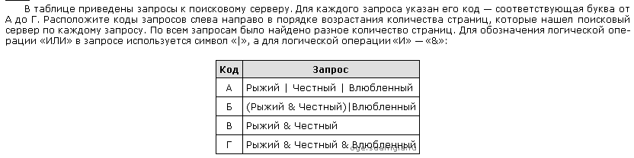

**6 задание**



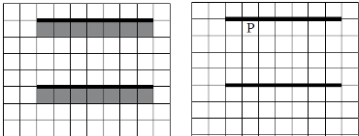





Ответы:

1) Суматра

2) МАМГЮКА

3) 9

4) 44

5) ГВБА